- 評估報告(範例)僅提供貴園填寫成效評估報告使用(請轉化使用勿抄襲)，請貴園依實施計畫執行呈現實際情形(兼具量化統計數據及質性文字敘寫），請提供4頁，每頁3-4張的照片。
- 活動照片及使用的教材或書籍應提供照片佐證，尤其是自編教材的部分。
○○○學年度臺中市公(私)立○○幼兒園
推動本土語言教學計畫實施成效評估報告(範例)
六、實施成效簡述
- 對教師進行母語教學之實質助益
鄉土教育實施必須考量學童背景之差異，尤其在現代多元文化交流頻繁，學童之個人、家庭與社會層面對學童學習的影響極為重要，因此本土語言教學活動的設計，應以能提供學童在生活中溝通之需求為要務，透過精心的課程安排，母語課程在教學方式上的多變，使教學現場更活潑，期能提高學童學習的效率，也更強化教師在培養學童日常生活習慣時，亦能融入鄉土教學的知能。
◎課程進行方式及教學理念說明：
1.每週於課程時段除課文唸謠之外，另有相關主題之延伸教學，讓學生可以在課堂上習得更豐富的語彙，和導師在平日教學、師生對話，皆將本土語言自然融入日常活動中。
2.母語課程中安排多元化的教學相關活動，例如：「講古」、「唱兒歌」、「唸童謠」、「以母語做為多種遊戲語言」等，以引起幼兒之學習興趣。
3.安排傳統鄉土文化手作活動 (如：彩繪風箏、彩繪龍舟、端午節縫香包等)，豐富幼兒對鄉土文化之生活印象。
在初次課程以及複習課程中，教師會解釋課文內容的意義，但大部份孩子對於「台語」的接觸較少，根據本學年度之家長問卷調查顯示，家人常用語言為台語者，僅佔35%(詳本土語言課程家長意見調查問卷分析)，故幼稚園階段的本土語言(台語)學習指標首要為「聽」的能力培養。其次，孩子對於用「說」的方式來表達具體意義的能力尚在發展中，關於這點，我們會多引導孩子做具體完整的表達，鼓勵孩子多和家人分享課程心得；而孩子對於唸謠的內容意思了解程度，相信透過重覆複習，必定能愈來愈具體。
我們期使孩子能將所學，應用在課堂以外的實際生活情境中，也衷心期盼家人能在日常生活中，給予孩子更多發表的機會，相信孩子會有顯著的進步。

◎教學心得說明：
孩子第一次在正式課程中接觸到台語教學，對孩子來說，每次上課都是既緊張又期待的，從習得新知識到能表達出新習得的知識，需要一些時間，我們嘗試多給孩子一些發表的機會，同時將母語適當的融入在園活動中。
在現今的家庭組成份子中，有愈來愈多的父母來自不同國家，語言及文化的差異，在新一代孩子的學習中造成些許困難，透過本土語言的教學活動，讓孩子能在我們這個環境中，了解在地文化，並獲得適切的溝通能力。孩子能在原有的基礎上，學到更進一步的知識，並能充分運用在實際生活中，顯示孩子的學習成效卓著，長輩的讚美不但是孩子有效學習的推手，更重要的是建立孩子的信心，有助於完美人格的發展，相信孩子將來會更懂得感謝長輩們。
我們也期盼這份老師辛勤教學成果能促使家人在日常生活裡，多主動與孩子分享上課的情形，透過經驗的分享，也等於幫孩子再一次複習了所學，相信孩子會很快的有顯著的成長，正如同家長在親子互動中，以及我們在教學過程中也能得到的成長一樣。

- 對學生學習母語之促進
鄉土教育強調所學必需能使學生在生活中能有運用的機會，因此需配合家長的力量一起推動，藉由親師攜手合作，納入正式課程規劃設計。再者，藉由鼓勵親子互動共學本土語言，促進母語在家庭生活中提高使用率，也能提昇教學效果，透過下列家長問卷分析，可得知學生學習母語之成效：
臺中市○○幼兒園107學年度本土語言課程家長意見調查問卷分析
(一)教材選擇：
指標包含： 1.這次課程內容難易適中？
2.這次課程使用的教材美觀有趣？
非常同意 | 同意 | 沒意見 | 不同意 | 非常不同意 | 未做答
11.97% | 69.72% | 16.20% | 0.00% | 0.00% | 2.11%
97.89% |  |  | 0.00% |  | 2.11%

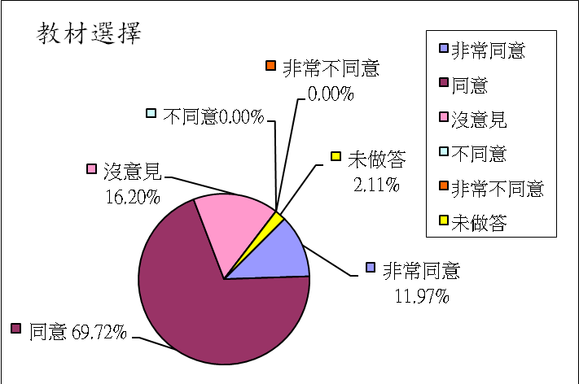
(二)教學活動：
指標包含： 1.課程能引起子女的學習興趣？
2.學習過程常用到各種資源﹝多媒體、樂器、圖卡…﹞？
3.上課的方式變化多又有趣？
非常同意 | 同意 | 沒意見 | 不同意 | 非常不同意 | 未做答
26.29% | 59.15% | 12.68% | 0.00% | 0.00% | 1.88%
o o .12% |  |  | 0.00% |  | 1.88%

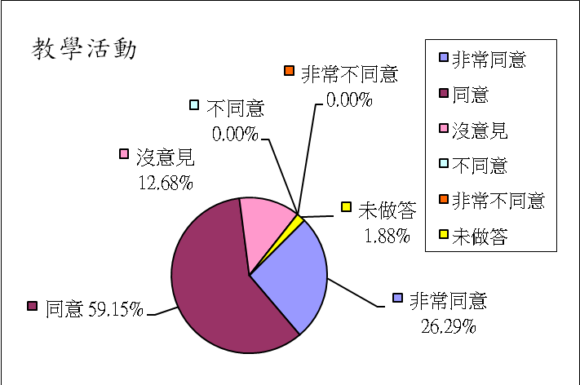

(三)學習內容實用性：
指標包含： 1.課程延伸教學的內容適用於生活中？
2.子女能將課程內學到的語言應用到日常生活中？
非常同意 | 同意 | 沒意見 | 不同意 | 非常不同意 | 未做答
34.51% | 56.34% | 7.04% | 0.70% | 0.70% | 0.70%
97.89% |  |  | 1.40% |  | 0.70%

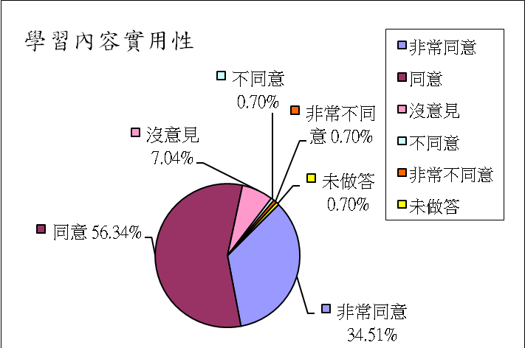

(四)語言能力：
指標包含： 1.此次課程的設計能培養孩子基本的本土語言能力？
2.您覺得此次課程明顯提升孩子的本土語言能力？
非常同意 | 同意 | 沒意見 | 不同意 | 非常不同意 | 未做答
32.39% | 61.27% | 2.82% | 2.11% | 0.70% | 0.70%
96.48% |  |  | 2.81% |  | 0.70%

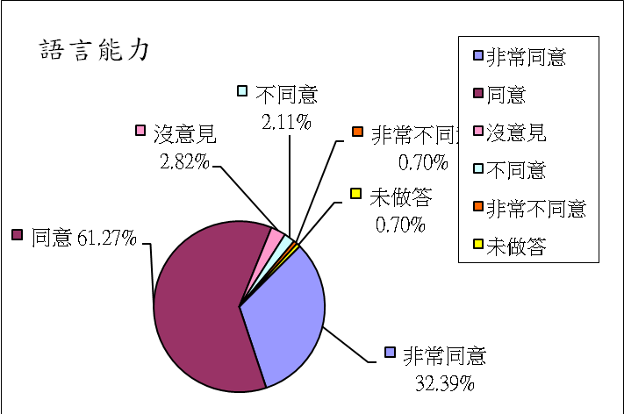

(五)親子學習：
指標包含： 1.子女能主動分享上課情形？
2.子女能主動複習課程內容？
3.此次課程增加了您與孩子間共同學習的時間？
非常同意 | 同意 | 沒意見 | 不同意 | 非常不同意 | 未做答
32.39% | 61.27% | 2.82% | 0.70% | 0.70% | 0.70%
97.89% |  |  | 1.40% |  | 0.70%

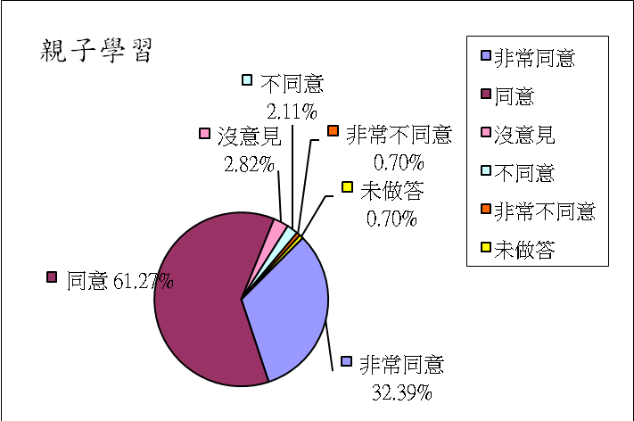

(六)常用語言：
國語 | 台語 | 客語 | 原住民語 | 英語 | 其它
60.42% | 35.42% | 1.04% | 1.04% | 1.04% | 1.04%

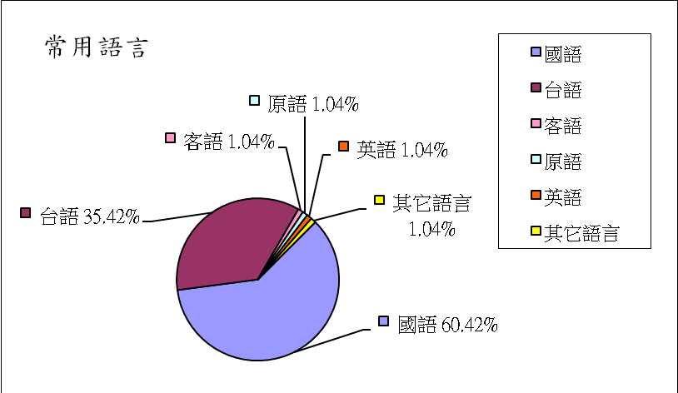

◎問卷分析說明
此次問卷調查本學年學童常接觸的家人，經常使用本土語言(台語)者，僅佔35.42%，對教材選擇指標的同意度高達97.89%，對教學活動指標的同意度高達o o .12%，對學習內容實用性指標的同意度高達97.89%，對提昇語言能力指標的同意度高達96.48%，對促進親子學習指標的同意度高達97.89%，小部份家長雖未將問卷繳回，但在電話訪談中，對本土語言課程亦表示肯定及支持，亦有家長經常在課程進行時間，在教室外觀看孩子上課情形，對於園方推動本課程有更深入的了解，使得本學年之教學成效分析明顯優於上學年度，有家長的肯定、支持與建議，我們將更用心、致力於本課程之推動，使課程能更符合孩子的需求與家長的期望。

七、計畫推動之問題檢討與建議
(一)家長對園方及教師的回饋與我們的回覆：
家長對園方及教師的回饋 | 我們的回覆
1a.許多小朋友本來連母語都不太會說，更不用說知道他的意義，謝謝園方及老師的用心及認真。
1b.感謝老師們用心教導，給學生學習方面與成長方面，有很大的進步。
1c.謝謝老師!
1d.加油喔!
1e.謝謝全體老師細心教導、指教。
2a.小孩喜歡上語言課，並且回家會主動說明上課情形，分享學習心得。雖然年紀小，說起台語卻是有板有眼，很可愛，重的是她肯＂開口說＂。老師的用心，做家長的感受的到，謝謝！
2b.俊裕回家會不自覺的常常背誦老師教的本土語言，媽媽問他為何常唸，他說很有趣。
2c.孩子回家會與我們分享上課內容，也更提高孩子對本土語言的興趣，並且更不陌生，不懂的地方還會問呢！和父母姐姐是不錯的互動哦！謝謝老師！
2d.園方所設計的本土語言課程，很成功的提升了孩子的母語能力，從完全聽不懂台語到現在可以稍微聽的懂阿媽的話，二人有較好互動。而且孩子回到家，總是將順口溜朗朗上口，也讓爸爸回憶童年的時光。
2e.我覺得我的小孩能把本土語言的內容及說說唱唱,在日常生活中可表達及運用，連阿公阿媽都會出乎意外的問她其中的涵意，她卻能對答如流。此課程推動的真的很棒！
3a.本土語言課程對於常使用國語和小孩來交談的我們，提供給兒童閩南語學習的很好課程。希望往後附幼教學中能繼續保留本土語言的課程。謝謝！
3b.小朋友學習了本土語言課後，會隨口講台語，是最大的進步，對於我們這些外籍媽媽也是一大幫助，也能使我們從小朋友那裡學到我們所不知道的詞語發音，所以我很感謝本校實施本土語言課程。
3c.看了課本後，頓時發現有些台語的發音，其實我們也不會，且也從沒深入過，平常簡單常說的台語再參雜國語，這個區塊確實我們會忽略掉。

(二)計畫推動之問題檢討與建議
家長提出問題 | 檢討與建議
1a.孩子只會唸唱歌謠，但對歌謠內容及意思不太清楚。

2a.台語課本並未每日帶回，只知有上台語課，不知道內容為何。
2b.不瞭解上課的內容。

